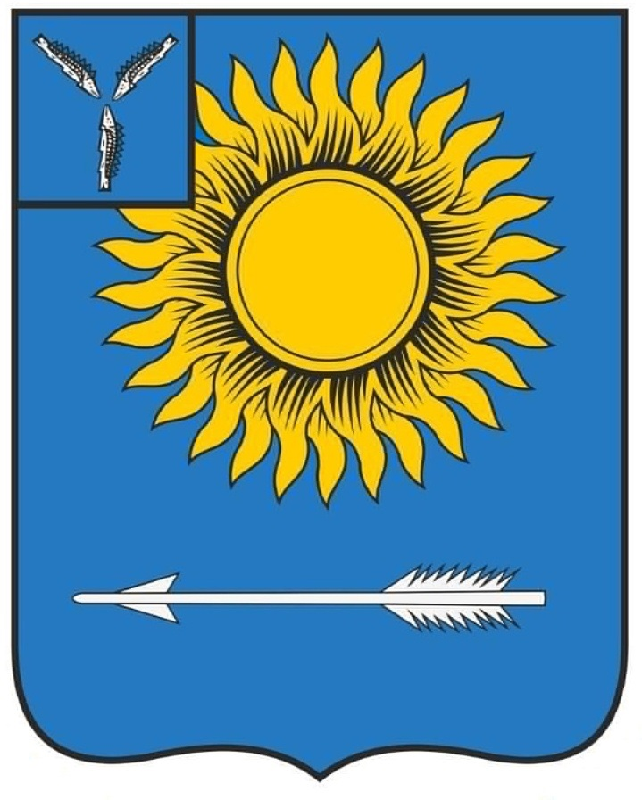

МУНИЦИПАЛЬНОЕ СОБРАНИЕ
ГОРОДСКОГО ОКРУГА ЗАТО СВЕТЛЫЙ
САРАТОВСКОЙ ОБЛАСТИ

РЕШЕНИЕ

от 14 мая 2025 года № 61-246

ЗАТО Светлый

Об утверждении Перечня муниципальных общеобразовательных учреждений как имущественных комплексов, предлагаемых к передаче из собственности городского округа ЗАТО Светлый в государственную собственность Саратовской области

В соответствии с Федеральным законом от 06 октября 2003 года
№ 131-ФЗ «Об общих принципах организации местного самоуправления
в Российской Федерации», Планом мероприятий («дорожная карта»)
по передаче в государственную собственность Саратовской области Муниципального общеобразовательного учреждения «Средняя общеобразовательная школа № 3 имени В.Н. Щеголева городского округа закрытого административно - территориального образования Светлый Саратовской области» вместе с имуществом, закрепленным за данным учреждением, утвержденным Губернатором Саратовской области
Р.В. Бусаргиным 24 октября 2024 года, решением Муниципального собрания городского округа ЗАТО Светлый Саратовской области от 27 февраля 2010 года № 15 «Об утверждении Положения «О порядке управления и распоряжения имуществом, находящимся в муниципальной собственности городского округа ЗАТО Светлый Саратовской области», руководствуясь Законом Саратовской области от 29 мая 1996 года «О порядке безвозмездной передачи объектов государственной собственности Саратовской области в государственную собственность субъектов Российской Федерации и муниципальную собственность и приема объектов муниципальной собственности, безвозмездно передаваемых в государственную собственность Саратовской области», Уставом муниципального образования Городской округ ЗАТО Светлый Саратовской области, Муниципальное собрание городского округа ЗАТО Светлый приняло р е ш е н и е:
1. Утвердить Перечень муниципальных учреждений как имущественных комплексов, предлагаемых к передаче из собственности городского округа ЗАТО Светлый Саратовской области в государственную собственность Саратовской области, согласно приложению № 1.
2. Утвердить Перечень недвижимого имущества, предлагаемого к передаче из собственности городского округа ЗАТО Светлый Саратовской области в государственную собственность Саратовской области, согласно приложению № 2.
3. Администрации городского округа ЗАТО Светлый Саратовской области обеспечить подготовку необходимых документов.
4. Передачу произвести на основании акта приема-передачи.

Председатель Муниципального собрания
городского округа ЗАТО Светлый О.Н. Андреева

Приложение № 1

Перечень муниципальных учреждений как имущественных комплексов, предлагаемых к передаче из собственности городского округа ЗАТО Светлый Саратовской области в государственную собственность Саратовской области

№ п/п | Полное наименование организации | Адрес местонахождения организации, ИНН организации
1 | Муниципальное общеобразовательное учреждение «Средняя общеобразовательная школа № 3 имени В.Н. Щеголева городского округа закрытого административно - территориального образования Светлый Саратовской области» | 412163, Саратовская область, городской округ ЗАТО Светлый,  п. Светлый,  ул. Кузнецова, д. 12,  ИНН 6434911286

Приложение № 2

Перечень недвижимого имущества, предлагаемого к передаче из собственности
городского округа ЗАТО Светлый Саратовской области
в государственную собственность Саратовской области

№ п/п | Полное наименование организации | Адрес места нахождения организации, ИНН организации | Наименование имущества | Адрес места нахождения имущества | Индивидуализирующие характеристики имущества
1 | Муниципальное общеобразовательное учреждение «Средняя общеобразовательная школа № 3 имени В.Н. Щеголева городского округа закрытого административно - территориального образования Светлый Саратовской области» | 412163, Саратовская область, городской округ ЗАТО Светлый,  п. Светлый,  ул. Кузнецова, д. 12,  ИНН 6434911286 | Здание  (школа № 3) | Российская Федерация, Саратовская область, городской округ ЗАТО Светлый, п. Светлый, ул. Кузнецова, д. 12 | Кадастровый номер: 64:52:010101:572,  площадь 3 936,5 кв. м
2 |  |  | Здание (гараж) | Российская Федерация, Саратовская область, городской округ ЗАТО Светлый, п. Светлый, ул. Кузнецова, д. 12, стр. 1 | Кадастровый номер: 64:52:010101:569,  площадь 100,4 кв. м
3 |  |  | Гараж | Российская Федерация, Саратовская область, городской округ ЗАТО Светлый, п. Светлый, ул. Кузнецова, д. 10 | Кадастровый номер: 64:52:010101:1241,  площадь 105 кв. м
4 |  |  | Строительство ледовой арены в ЗАТО Светлый Саратовской области | Российская Федерация, Саратовская область, городской округ ЗАТО Светлый, п. Светлый, ул. Кузнецова, д. 10а | Кадастровый номер: 64:52:010101:2435,  площадь 1 405,4 кв. м
5 |  |  | Нежилое здание (гараж) | Российская Федерация, Саратовская область, городской округ ЗАТО Светлый, п. Светлый, ул. Кузнецова, д. 10 | Кадастровый номер: 64:52:010101:589,  площадь 252,5 кв. м
6 |  |  | Трехэтажное нежилое здание (школа № 2) | Российская Федерация, Саратовская область, городской округ ЗАТО Светлый, п. Светлый, ул. Кузнецова, д. 10 | Кадастровый номер: 64:52:010101:565,  площадь 4 143,5 кв. м
7 |  |  | Двухэтажное здание (теплица) | Российская Федерация, Саратовская область, городской округ ЗАТО Светлый, п. Светлый, ул. Кузнецова, д. 10в | Кадастровый номер: 64:52:010101:570,  площадь 187,5 кв. м
8 |  |  | Земельный участок | Российская Федерация, Саратовская область, городской округ ЗАТО Светлый, п. Светлый, ул. Кузнецова, з/у 12 | Кадастровый номер: 64:52:010101:2489,  площадь 42 932 кв. м

